- เพิ่มเติมหน้าแรกให้เลือกบันทึกข้อมูล 3 ประเภท สถานประกอบกิจการ จำหน่าย/สะสมอาหาร ตลาด
- มีผู้ดูแลระบบ (admin) ไว้สำหรับอนุมัติ เพิ่ม ลบ เจ้าหน้าที่ โดยแอดมินใช้แค่ password
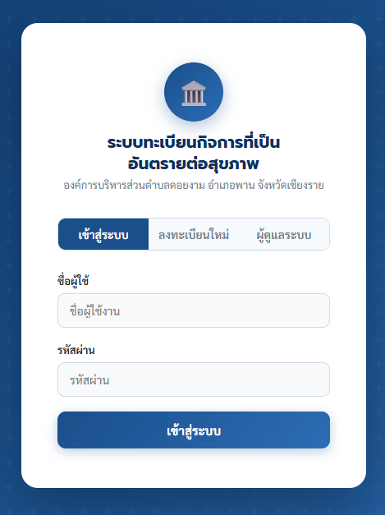

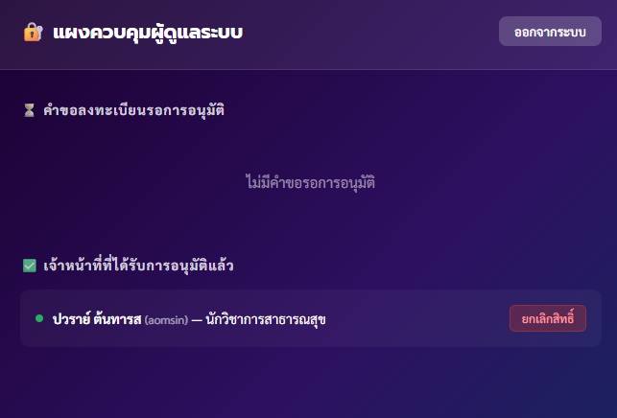
- เจ้าหน้าที่ต้องลงทะเบียน แล้วให้ admin อนุมัติก่อนถึงจะใช้ได้

- หน้าข้อมูลมีสรุปจำนวนผู้ประกอบกิจการ ใบอนุญาตทั้งหมด หมดอายุแล้ว ใกล้หมดอายุ (3 เดือน) (ใกล้หมดอายุ ให้มีปุ่มคลิกเพื่อเชื่อมไปยังไฟล์ข้อมูล excel เพื่อปริ้นรายละเอียดได้ว่ามีใครบ้าง จะได้เอาไปทำหนังสือแจ้งเตือนให้มาต่ออายุ) รวมค่าธรรมเนียม
- มีระบบค้นหาผู้ประกอบกิจการ โดยใช้ชื่อ หรือเลขบัตรประชาชน ถ้ายังไม่มีข้อมูลให้มีปุ่มเพิ่มข้อมูลใหม่ (ข้อมูลที่เพิ่ม ตามตาราง excel)
- ขึ้นรายละเอียดของผู้ประกอบการแต่ละราย
- เพิ่มเติมให้มีปริ้นแบบฟอร์มคำขอใบอนุญาต/ต่ออายุใบอนุญาต แบบฟอร์มแบบตรวจสถานประกอบการ
- คนที่เคยมีข้อมูลแล้ว ให้มีปุ่ม ต่ออายุ พอกดปุ่มนี้แล้วขึ้นรายละเอียดข้อมูลที่แก้ไขได้ และปุ่มปริ้นใบคำขอต่ออายุ และให้มีปุ่มแนบเอกสาร (หลังจากผู้ประกอบการเซ็นแล้วให้สแกนเอกสารเก็บไว้) และปุ่มพิมพ์ใบอนุญาตขึ้นรายละเอียดข้อมูลของผู้ประกอบการรายนั้นทั้งหมด มีช่องเพิ่มข้อมูล ใบเสร็จรับเงินเล่มที่ เลขที่ ลงวันที่ วันที่ออกใบอนุญาต (ใช้วันที่เดิมตามใบอนุญาตเดิมแต่เปลี่ยนปี) วันหมดอายุใบอนุญาต (ใช้วันที่ก่อนวันออกใบอนุญาต แต่เพิ่มปีเป็นปีหน้า) เมื่อใส่ข้อมูลครบให้นำข้อมูลไปกรอกตามแบบฟอร์มใบอภ.2 แล้วปริ้นได้
- หลังจากบันทึกข้อมูลจนถึงปริ้นใบอนุญาต ให้เก็บข้อมูลลงใน sheet
- คนที่ไม่มีข้อมูลให้กรอกข้อมูลใหม่ ข้อมูลที่ให้กรอกตามคอลัมภ์ใน excel เก็บข้อมูลลงใน sheet
